***ГЕОРГИСТРОЙ ЕООД ‘***ОФЕРТА ВКЛЮЧВАЩА ТРУД И МАТЕРИАЛИ

**А. Ремонт на покрив   
1. почистване на основата  
2. Извозване на строителните отпадъци   
3. грундиране с битумен грунд  
4. Полагане на усилен воалит 1 пласт без посипка   
4. Полагане на 2 пласт усилен воалит измазване със течна гума на всички снатки   
5.Измазване на комини шапки .**

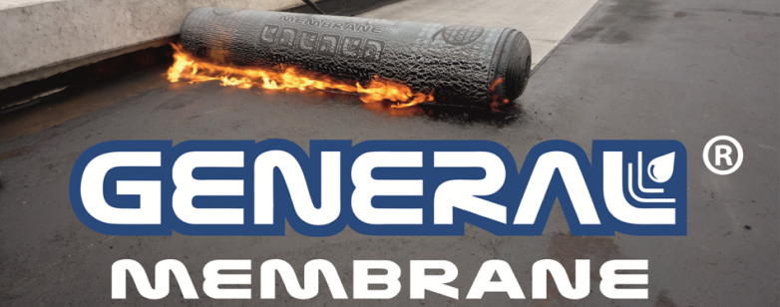

### СРОК ЗА ИЗПЪЛНЕНИЕ ДО РАБОТНИ ДНИ Гаранцията за качеството на извършения ремонт е 15 г. Повреме на ремонта "ГЕОРГИСТРОЙ ЕООД"се грижи за безопасността на труда на своя персонал.

**Уважаеми Дами и Господа,**

**Офертата на “ГЕОРГИСТРОЙ ЕООД” е изготвена при възможно най-ниски параметри на ценообразуване на единичните цени и възможно най-атрактивни цени на необходимите материали (без това да влияе на тяхното качество).   
  
При намаляване на ценовите   
параметри на офертата фирмата би излязла на загуба след реализацията на обекта. Ще се радваме ако изберете нас. Няма да ви разочароваме!**

**Съставил : - Методи**

# *Тел: 0885980727 Емайл:* georgi_met2013@abv.bg